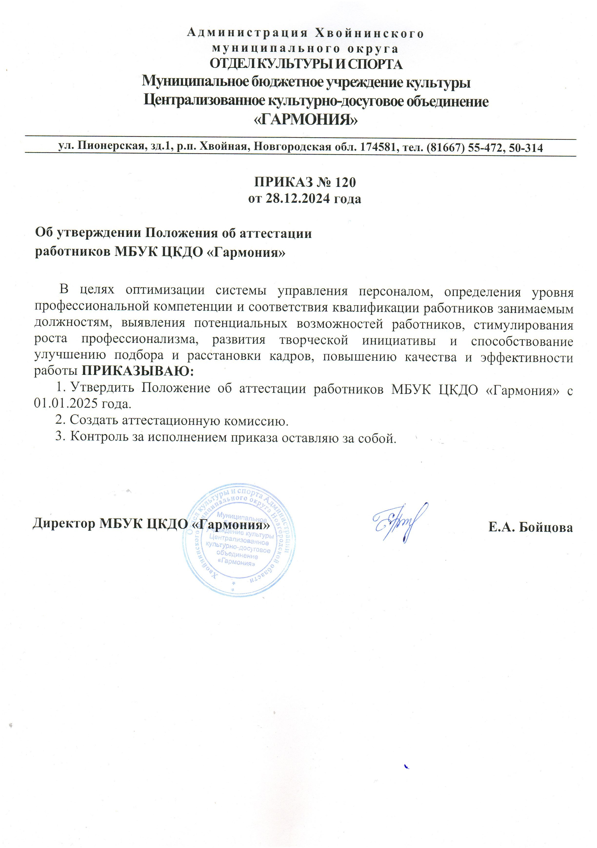
ПОЛОЖЕНИЕ
об аттестации работников МБУК ЦКДО «Гармония»

1. Общие положения
1.1. Настоящее Положение определяет порядок аттестации работников МБУК ЦКДО «Гармония», порядок создания и работы аттестационной комиссии, процедуру подготовки и проведения аттестации, последствия проведенной аттестации для конкретных работников.
1.2. Аттестация проводится с целью определения соответствия квалификации работников занимаемым должностям, выявления потенциальных возможностей работников МБУК ЦКДО «Гармония», стимулирования роста профессионализма, развития творческой инициативы и призвана способствовать улучшению подбора и расстановки кадров, повышению качества и эффективности работы, установлению соответствия между качеством и оплатой труда, обеспечению социальной защищенности работников МБУК ЦКДО «Гармония» посредством дифференциации оплаты труда.
1.3. Аттестация работников проводится в соответствии с Положением об аттестации работников МБУК ЦКДО «Гармония», утвержденным приказом директора МБУК ЦКДО «Гармония».
1.4. Аттестации подлежит весь персонал МБУК ЦКДО «Гармония», кроме работников, указанных в пункте 1.5.
1.5. Аттестации не подлежат:
- беременные женщины;
- матери, находящиеся в отпуске по уходу за ребенком и имеющие детей в возрасте до трех лет (их аттестация проводится не ранее чем через год после выхода из отпуска);
- работники, проработавшие в учреждении или по занимаемой должности менее одного года;
- работники, которым по роду своей деятельности не требуются специальные знания или навыки (уборщик служебных помещений, гардеробщик, дворник, рабочий по комплексному обслуживанию и ремонту зданий и т. д.).

2. Сроки проведения аттестации и состав аттестационной комиссии
2.1. Аттестация работников МБУК ЦКДО «Гармония» проводится один раз в три года и может осуществляться регулярно за установленный промежуток времени – очередная (плановая) аттестация, а также в связи с обстоятельствами, возникающими у работодателя или работника, – внеочередная (внеплановая) аттестация.
К таким обстоятельствам можно отнести:
- необходимость выявления объективных причин неудовлетворительной работы одного или нескольких работников;
- выбор на объективной основе работника, квалификация и профессиональные качества которого позволяют занять более высокую должность;
- просьба самого работника, если он желает получить вышестоящую должность или заявить о себе как о кандидатуре на выдвижение.
2.2. Для учреждений с численностью аттестуемых работников до 50 человек срок на проведение аттестации – три месяца, свыше 50 человек – до шести месяцев.
2.3. Аттестационная комиссия состоит из председателя, заместителя председателя, секретаря и членов комиссии. Руководство работой комиссии осуществляет председатель комиссии, в случае его отсутствия по уважительным причинам – заместитель председателя комиссии.
Количественный и персональный состав аттестационной комиссии, сроки и порядок ее работы утверждаются приказом директора (заведующего) учреждения.
2.4. В соответствии со статьей 82 Трудового кодекса РФ при проведении аттестации, которая может послужить основанием для увольнения работников в соответствии с пунктом 3 части 1 статьи 81 Трудового кодекса РФ, в состав аттестационной комиссии в обязательном порядке включается представитель первичной профсоюзной организации.
2.5. В случаях необходимости при учреждении создаются несколько аттестационных комиссий – для аттестации творческих работников, специалистов основного персонала, других специалистов и служащих.
2.6. Все члены аттестационной комиссии наделяются равными правами по принятию или отклонению решений.
2.7. Ознакомление работников, подлежащих аттестации, с приказом о проведении аттестации, составом аттестационной комиссии, графиком проведения аттестации и графиком предоставления аттестационных материалов в комиссию проводится не менее чем за месяц до аттестации.
2.8. В первую очередь аттестации подлежат заместители директора и руководители структурных подразделений. Директор МБУК ЦКДО «Гармония» проходит аттестацию в аттестационной комиссии органа управления культуры администрации муниципального образования. Остальные работники – в аттестационной комиссии, созданной в МБУК ЦКДО «Гармония». Аттестация членов аттестационной комиссии проводится на общих основаниях.
2.9. Аттестация сотрудников должна быть полностью проведена за три месяца.

3. Порядок проведения аттестации
3.1. Директор МБУК ЦКДО «Гармония» перед проведением аттестации проводит разъяснительную работу с целью информирования работников о задачах, условиях и форме проведения аттестации.
3.2. На каждого работника, подлежащего аттестации, не позднее чем за две недели до начала ее проведения его непосредственным руководителем должно быть подготовлено представление, содержащее всестороннюю оценку соответствия работника квалификационным требованиям, предъявляемым по должности, его профессиональной компетенции, отношения к работе и качества выполнения должностных обязанностей, а также сведения о результатах работы за прошедший период.
3.3. Секретарь аттестационной комиссии представляет в комиссию материалы на каждого аттестуемого работника:
- копию документа об образовании, повышении квалификации;
- должностную инструкцию;
- аттестационный лист предыдущей аттестации.
3.4. Аттестуемый работник должен быть заранее, не менее чем за неделю, ознакомлен с представленными материалами и имеет право представить в комиссию недостающие документы.
3.5. Квалификационные категории должностей работников устанавливаются руководителем МБУК ЦКДО «Гармония» по рекомендации аттестационной комиссии сроком на три года с учетом сложности выполняемой работы или профессионального мастерства, степени самостоятельности и ответственности работника при выполнении должностных обязанностей, отношения к работе, эффективности и качества труда.
3.6. Лица, не имеющие специальной подготовки или стажа работы, установленных в требованиях к квалификации должностей работников МБУК ЦКДО «Гармония», но обладающие достаточным практическим опытом и выполняющие качественно и в полном объеме возложенные на них должностные обязанности, по рекомендации аттестационной комиссии аттестуются так же, как и лица, имеющие специальную подготовку и стаж работы.
3.7. Аттестация проводится по месту нахождения комиссии или по месту работы аттестуемого работника (выездное заседание).
3.8. Аттестация проводится в присутствии аттестуемого работника.
3.9. При неявке аттестуемого на заседание аттестационной комиссии без уважительных причин комиссия может провести аттестацию в его отсутствие.
3.10. В случае отсутствия работника на заседании аттестационной комиссии по уважительным причинам (командировка, болезнь, отпуск и т. д.) срок его аттестации переносится до окончания действия указанных причин. О новом сроке аттестации работник должен быть извещен дополнительно.
3.11. Аттестация персонала по основному виду деятельности проходит в два этапа:
- собеседование или творческий отчет, когда аттестационная комиссия рассматривает представление, задает вопросы аттестуемому и заслушивает руководителя подразделения, котором он работает;
- просмотр (прослушивание) творческого коллектива, которым руководит аттестуемый, (или) просмотр презентации мероприятия, подготовленного аттестуемым, презентации деятельности клубного формирования, возглавляемого аттестуемым, (или) защита методической разработки аттестуемого (в зависимости от специфики направления деятельности аттестуемого).
3.12. Аттестационная комиссия тайным или открытым голосованием принимает решение:
- о соответствии работника занимаемой должности;
- присвоении работнику вышестоящей или нижестоящей квалификационной категории;
- несоответствии работника занимаемой должности.
Голосование по результатам обсуждения проводится в отсутствие аттестуемого.
3.13. Голосование считается действительным, если в работе аттестационной комиссии приняло участие не менее 2/3 числа ее членов. Результаты голосования определяются простым большинством голосов и оформляются протоколом. При равенстве голосов аттестуемый работник признается соответствующим занимаемой им должности. В протокол заседания комиссии вносятся результаты голосования и оценка деятельности работника, прошедшего аттестацию.
Протокол аттестационной комиссии хранится в деле аттестационной комиссии.
3.14. Аттестационный лист и представление хранятся в личном деле работника.
3.15. Решение аттестационной комиссии доводится до сведения аттестуемого непосредственно после подведения итогов голосования, о чем он расписывается в аттестационном листе.

4. Реализация решений аттестационных комиссий
4.1. По результатам проведенной аттестации комиссия выносит рекомендацию:
- работник соответствует занимаемой должности;
- работник не соответствует занимаемой должности;
- работник соответствует занимаемой должности при условии выполнения рекомендаций аттестационной комиссии;
- работник соответствует занимаемой должности и рекомендован для перевода на другую вышестоящую или вышеоплачиваемую должность.
4.2. Результаты аттестации в недельный срок представляются директору МБУК ЦКДО «Гармония».
4.3. Директор МБУК ЦКДО «Гармония» с учетом рекомендаций комиссии рассматривает результаты аттестации и принимает решение об утверждении итогов аттестации в месячный срок.
4.4. Работники, прошедшие аттестацию и признанные по результатам аттестации не соответствующими занимаемой должности, освобождаются от работы или переводятся с их письменного согласия на другую работу в срок не позднее двух месяцев со дня аттестации.
4.5. При несогласии с переводом, оформленном в письменном виде, работники могут быть в тот же срок освобождены от занимаемой должности с соблюдением требований, предусмотренных Трудовым кодексом РФ. При истечении указанного срока освобождение работника по результатам данной аттестации не допускается.
4.6. Работнику, увольняемому по результатам аттестации, выплачивается выходное пособие в соответствии с Трудовым кодексом РФ.
Расторжение трудового договора производится по основаниям, предусмотренным частью 3 статьи 81 Трудового кодекса РФ.
4.7. Трудовые споры по вопросам увольнения и восстановления в должности работников, признанных по результатам аттестации не соответствующими занимаемой должности, рассматриваются в предусмотренном действующим законодательством порядке рассмотрения трудовых споров.

